PRESSEMITTEILUNG

SchapfenMühle: Zehn Jahre Produktrange Schapfen „Meine Mühle“
Innovativer Getreidespezialist blickt auf Erfolgsgeschichte zurück und zieht Bilanz

Ulm-Jungingen, 23.02.2021 – Das Familienunternehmen aus Ulm führte auf der südback 2011 eine neue Produktrange mit der Bezeichnung Schapfen „Meine Mühle“ ein. Diese sollte es Bäckern ermöglichen, ihr Grundsortiment auf Brot und Backwaren mit authentischer Qualität umzustellen. Erstmals wurden dafür acht Produkte der backenden Branche auf der Leitmesse vor zehn Jahren präsentiert. Heute umfasst das Sortiment 27 Produkte, die nach wie vor entsprechend des „Meine Mühle“-Qualitätsversprechens produziert werden. Dem aktuellen Trend nach authentischen, naturnahen, gesunden Lebensmitteln entsprechen sie dabei mehr denn je. Die SchapfenMühle wird den erfolgreich eingeschlagenen Weg weiter gehen und die beliebte Produktrange gemäß neuen Anforderungen ausbauen.

Die Beweggründe hinter der damaligen Produkteinführung sind nach wie vor aktuell. Der innovative Getreidespezialist wollte Bäckern ein Angebot machen, Gebäcke von authentischer Qualität herstellen zu können. Eine Möglichkeit, den immer stärker werdenden Verbraucherwünschen nach möglichst naturnahen Backwaren entgegenzukommen. „Impulsgeber und federführende Kraft hinter der Einführung einer solchen, für die damalige Zeit mutigen und fortschrittlichen Produktrange war unser früherer Vertriebsleiter Bäckergeschäft Karl Schmitz. Er bekam vermehrt Anfragen aus unserem Kundenkreis nach Produkten mit weniger E-Nummern. Zudem hatte er ein gutes Gespür für aktuelle, zukunftsträchtige Strömungen in der Lebensmittelbranche. Damit ist er bei meinem Schwiegervater auf offene Ohren gestoßen“, berichtet Ralph Seibold, Geschäftsführer der SchapfenMühle. Mit der Entwicklung der ersten Produkte ging auch die Formulierung des Qualitätsversprechens aus sechs Teilaspekten einher, in dem das Familienunternehmen die bis heute gültigen Qualitätsvorgaben für die Produktrange Schapfen „Meine Mühle“ festgelegt hat. Das Konzept verbindet die Verwendung von deklarationsfreundlichen Rohstoffen mit kurzen und verständlichen Zutatenlisten. Dabei werden bevorzugt veredelte Getreidemahlerzeugnisse aus der eigenen Mühle eingesetzt.

Der Name drückt außerdem die enge und stets partnerschaftliche Zusammenarbeit der Bäcker mit der Mühle aus und zahlt auf den Verbraucherwunsch nach authentischen, regionalen Zutaten ein. „Meine Mühle“ ist bis heute ein Sortiment, das aus ausgesuchten, hochwertigen Backrohstoffen hergestellt wird. Dabei kombiniert der Getreidespezialist überliefertes Wissen mit den neuesten Erkenntnissen sowie Erfahrungen um naturnahe Zutaten. Die Produktrange wurde von Beginn an mit einem eigenen Logo vermarktet, das anlässlich des zehnjährigen Jubiläums ein Redesign erfährt.

Aufgrund der großen Nachfrage blieb es nicht lange bei den acht Produkten. In den Folgejahren wurden unter Berücksichtigung des Qualitätsversprechens weitere, heutzutage sehr erfolgreiche Produkte gelauncht.

„Das Sortiment war von Anfang an erfolgreich. Einige der Produkte sind bei unseren Kunden bis heute kontinuierlich im Einsatz und aus der Produktion nicht mehr wegzudenken. Die Spielregeln, die wir uns damals vorgenommen haben, sind bis heute die gleichen. Da sich die Herausforderungen von Verbraucherseite, aber auch vom Lebensmitteleinzelhandel an unsere Kunden in der backenden Branche kontinuierlich ändern, werden wir die Range in den kommenden Jahren weiterentwickeln, um unser Angebot für die Bäckereien zeitgemäß zu halten. Der Urgetreidetrend, und hier in erster Linie Dinkel, ist ungebrochen und wird sicherlich bei der Entwicklung neuer ‚Meine Mühle‘-Produkte eine maßgebliche Rolle spielen“, erklärt Ralph Seibold und beantwortet damit die Frage, ob in naher Zukunft neue Produkte von der SchapfenMühle zu erwarten sind.

Bildmaterial
Bildunterschrift: Ralph Seibold, Geschäftsführer der SchapfenMühle
Dateiname: Pressefoto_SchapfenMühle_Geschäftsführer_Ralph_Seibold_Feld.jpg (1,41 MB)
Quellenangabe Foto: SchapfenMühle
Nutzung: Abdruck zur Illustration der redaktionellen Berichterstattung. Nur im Zusammenhang mit Informationen zu Marke, Produkten und der SchapfenMühle zu verwenden.

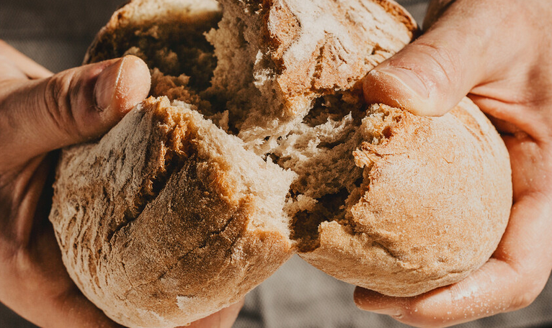 | Bildunterschrift: Range Schapfen „Meine Mühle“: Produkte mit authentischer Qualität  Dateiname: Pressefoto_SchapfenMühle_Brot_Haende_brechen_Fotocredit_iStock.jpg (669 KB)  Quellenangabe Foto: SchapfenMühle I iStock  Nutzung: Abdruck zur Illustration der redaktionellen Berichterstattung. Nur im Zusammenhang mit Informationen zu Marke, Produkten und der SchapfenMühle zu verwenden.
Bildunterschrift: Neues Logo anlässlich des Jubiläums
Dateiname: Pressefoto_XX.jpg (XXX KB)
Quellenangabe Foto: SchapfenMühle
Nutzung: Abdruck zur Illustration der redaktionellen Berichterstattung. Nur im Zusammenhang mit Informationen zu Marke, Produkten und der SchapfenMühle zu verwenden.

Über die SchapfenMühle
Die SchapfenMühle ist Ulms ältestes noch produzierendes Unternehmen und beschäftigt an ihren beiden Standorten in Ulm-Jungingen und Dornstadt über 200 Mitarbeiter. Seit der ersten urkundlichen Erwähnung 1452 ist das Unternehmen ein zuverlässiger Partner für seine Kunden. Kundennähe, Zuverlässigkeit und Qualitätsbewusstsein sind Werte, die das Familienunternehmen seit den Anfängen auszeichnen. Als Getreidespezialist bietet die SchapfenMühle eine vielseitige Produktpalette an Mehlen, Getreideflocken, Mühlenmischungen, Saaten sowie Kernen und vielem mehr. Das Unternehmen ist unter anderem bekannt für seine innovativen Produkte aus Urgetreidearten wie Dinkel und Emmer. Die SchapfenMühle Wertekette garantiert lückenlose Qualität von der Auswahl des Saatguts über die Ernte und die Verarbeitung des Korns bis zur Auslieferung an den Kunden. Kontinuierliche Investitionen in neue Technologien und Pioniergeist sind die Erfolgsgaranten des Unternehmens. Im Laufe der Zeit hat sich die SchapfenMühle zu einem weltweit agierenden Unternehmen entwickelt.

Weitere Informationen können Sie gerne anfordern bei:
kommunikation.pur GmbH, Sandra Ganzenmüller, Sendlinger Straße 31, 80331 München
Telefon: +49.89.23 23 63 50, Fax: +49.89.23 23 63 51, E-Mail: ganzenmueller@kommunikationpur.com

